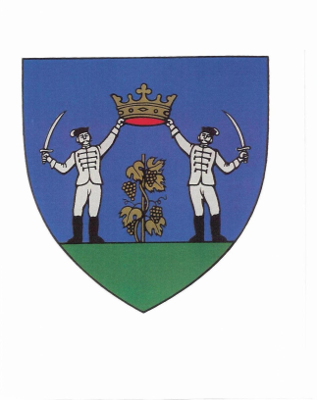
Zebegény Község Önkormányzat Képviselő-testületének
Kulturális Idegenforgalmi és Sport Bizottsága
2627 Zebegény, Árpád u. 5.

M E G H Í V Ó

Zebegény Község Képviselő-testületének Kulturális Idegenforgalmi és Sport Bizottsága a Pénzügyi és Településfejlesztési Bizottsággal közösen következő rendes ülését

2017. július 05-én (szerdán) 16:00 órakor

a Polgármesteri Hivatal tanácskozó termébe összehívom, melyre ezúton
m e g h í v o m.

Napirendek:

- Rendelet a közterület használat szabályairól
Előterjesztő: Bahil Emilné dr. jegyző

- Rendelet a súlykorlátozásról és a behajtási engedély kiadásának rendjéről
Előterjesztő: Bahil Emilné dr. jegyző

- SZMSZ módosítás
Előterjesztő: Bahil Emilné dr. jegyző

- Bajcsy Zs. úti leállók kivitelezése
Előterjesztő: Bedő Ádám műsz.üi.

- 12-es főút csatlakozási tervezése
Előterjesztő: Bedő Ádám műsz.üi.

- Óvoda tetőhéjazat átrakás
Előterjesztő: Bedő Ádám műsz.üi.

- Bérlemény hőszigetelése
Előterjesztő: Hutter Jánosné polgármester

- Beszámoló a Szőnyi István Emlékmúzeum működéséről
Előterjesztő: Hutter Jánosné polgármester

- Helyi Esélyegyenlőségi Program felülvizsgálat
Előterjesztő: Hutter Jánosné polgármester

- Ingatlan vásárlási kérelem
Előterjesztő: Hutter Jánosné polgármester

- Civilszervezetek támogatása (szóbeli)
Előterjesztő: Hutter Jánosné polgármester

- Sportlétesítmény használati megállapodás
Előterjesztő: Hutter Jánosné polgármester

- Névhasználat engedélyezése
Előterjesztő: Hutter Jánosné polgármester

- Képviselői keret felhasználás
Előterjesztő: Hutter Jánosné polgármester

- Egyebek

Zárt ülés

- Kitüntetési javaslatok elbírálása
Előterjesztő: Hutter Jánosné polgármester

Zebegény, 2017.június 30.

Tisztelettel:

Faludiné Kmetty Éva
elnök

